# ДОКУМЕНТАЦИЯ

## «РУКОВОДСТВО ПОЛЬЗОВАТЕЛЯ»

**Название программы:** GeckoMarket.

**Дата выпуска:** 01.12.2024

**Автор:** Анастасия Бородина Владимировна

### ****Примечание:****

Это руководство предназначено для пользователей программы «GeckoMarket». Оно содержит подробные инструкции по использованию программы, включая процесс регистрации и входа в систему, использование функций программы. Мы стремимся сделать ваше использования программы максимально удобным и продуктивным.

### ****Обратная связь и поддержка:****

Если у вас возникнут вопросы или проблемы при использовании программы, не стесняйтесь обращаться в службу поддержки. Мы всегда готовы помочь вам.

### ****Права на использование:****

Все права на программу защищены авторским правом. Использование программы без разрешения владельцев авторских прав запрещено. Любые попытки копирования, модификации или распространения программы без согласия владельцев авторских прав будут пресечены законом.

СОДЕРЖАНИЕ

ДОКУМЕНТАЦИЯ 1

«РУКОВОДСТВО ПОЛЬЗОВАТЕЛЯ» 1

Примечание: 1

Обратная связь и поддержка: 1

Права на использование: 1

ВВЕДЕНИЕ 3

ВХОД В СИСТЕМУ 4

Шаг 1: Открытие приложения 4

Шаг 2: Ввод данных 4

Шаг 3: Нажатие кнопки "Войти" 4

Шаг 4: Работа после входа 4

РЕГИСТРАЦИЯ 5

Шаг 1: Выбор опции регистрации 5

Шаг 2: Заполнение формы 5

Шаг 3: Создание аккаунта 5

Шаг 4: Вход в систему 5

ВХОД КАК ГОСТЬ 6

Шаг 1: Выбор опции гостевого входа 6

Шаг 2: Продолжение без входа 6

Шаг 3: Завершение сессии 6

Шаг 4: Переход к регистрации 6

ВЫХОД ИЗ СИСТЕМЫ 7

Шаг 1: Поиск опции выхода 7

Шаг 2: Выбор метода выхода 7

Шаг 3: Завершение сессии 7

Шаг 4: Переход на главный экран 7

СТРАНИЦА: ЛИЧНЫЙ КАБИНЕТ 7

Шаг 1: Просмотр каталога 7

Шаг 2: Добавление корзину 7

СТРАНИЦА: КАТАЛОГ 7

Шаг 1: Просмотр каталога 7

Шаг 2: Добавление корзину 7

СТРАНИЦА: КОРЗИНА 7

Шаг 1: Оформление заказа 7

СТРАНИЦА: ОФОРМЛЕНИЯ ЗАКАЗА 7

Шаг 1: Ввод данных 7

Шаг 2: Выбор опции оформления 7

Шаг 3: Возращение к корзине 7

## ВВЕДЕНИЕ

Данная программа предназначена для покупки товаров. В этом руководстве мы подробно объясним, как начать работу с нашим приложением. Мы расскажем о том, как выполнить вход в систему, зарегистрироваться в качестве нового пользователя и использовать различные функции программы для достижения ваших целей.

# ВХОД В СИСТЕМУ

### *Шаг 1: Открытие приложения*

* **Запуск программы**: для начала работы с программой необходимо её запустить. Запускать файл «GeckoMarket.sln».

### *Шаг 2: Ввод данных*

* **Страница регистрации:** после запуска программы пользователь попадает на страницу регистрации. (см. рис 1)
* 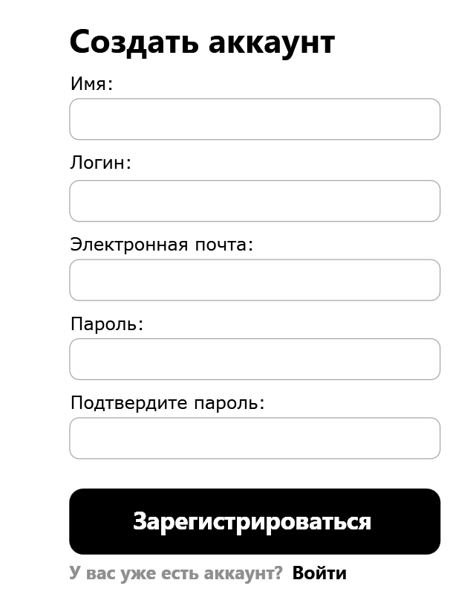Если пользователь уже имеет аккаунт, то необходимо нажать на надпись «Войти», чтобы начать процесс авторизации. Надпись «Войти» выделена черным цветом и располагается под кнопкой «Зарегистрироваться» (см. рис. 2)

Рис.1



Рис.2

### Страница входа: на странице входа вам будут предложены поля для ввода. Введите ваш логин — уникальное имя пользователя, выбранное при регистрации. Также введите пароль — секретную комбинацию символов, которая обеспечит вашу аутентификацию. (см. рис. 3)

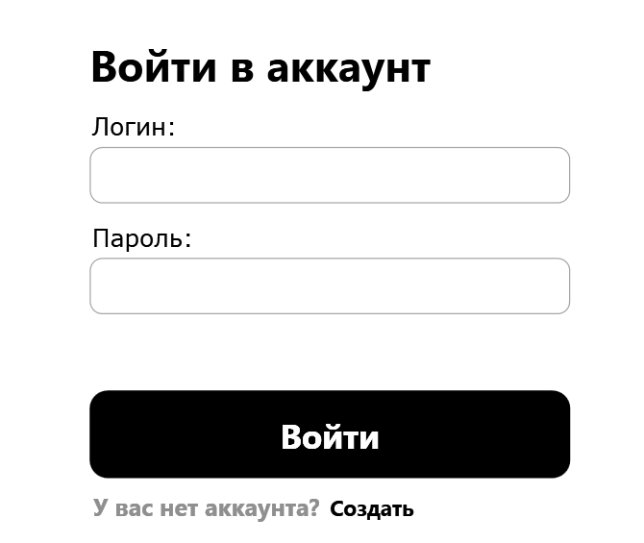

Рис. 3

### Поле для ввода: Каждое поле для логина и пароля имеет специальную область, где вы можете ввести свои данные. Убедитесь, что введённая информация соответствует данным, указанных при регистрации, чтобы избежать ошибок при входе в систему.

### *Шаг 3: Нажатие кнопки "Войти"*

* Выбор пункта: после того как вы ввели логин и пароль, нажмите кнопку «Войти». Кнопка входа располагается после поля для ввода пароля.
* Активация процесса входа: при выборе данной опции программа отправляет запрос для проверки корректности введённых данных. Если логин и пароль совпадают с записями в базе данных, вы получите доступ к основным функциям программы. В случае, если данные неверны, на экране появится сообщение об ошибке, информирующее вас о неправильном логине или пароле.

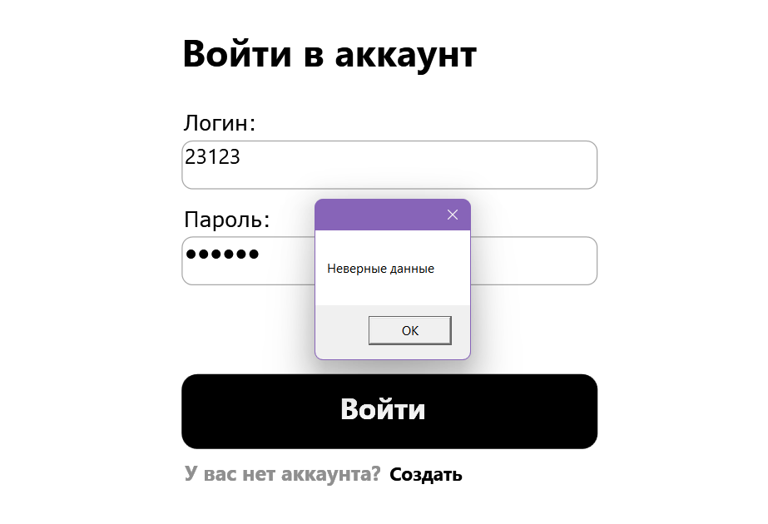

### *Шаг 4: Работа после входа*

* 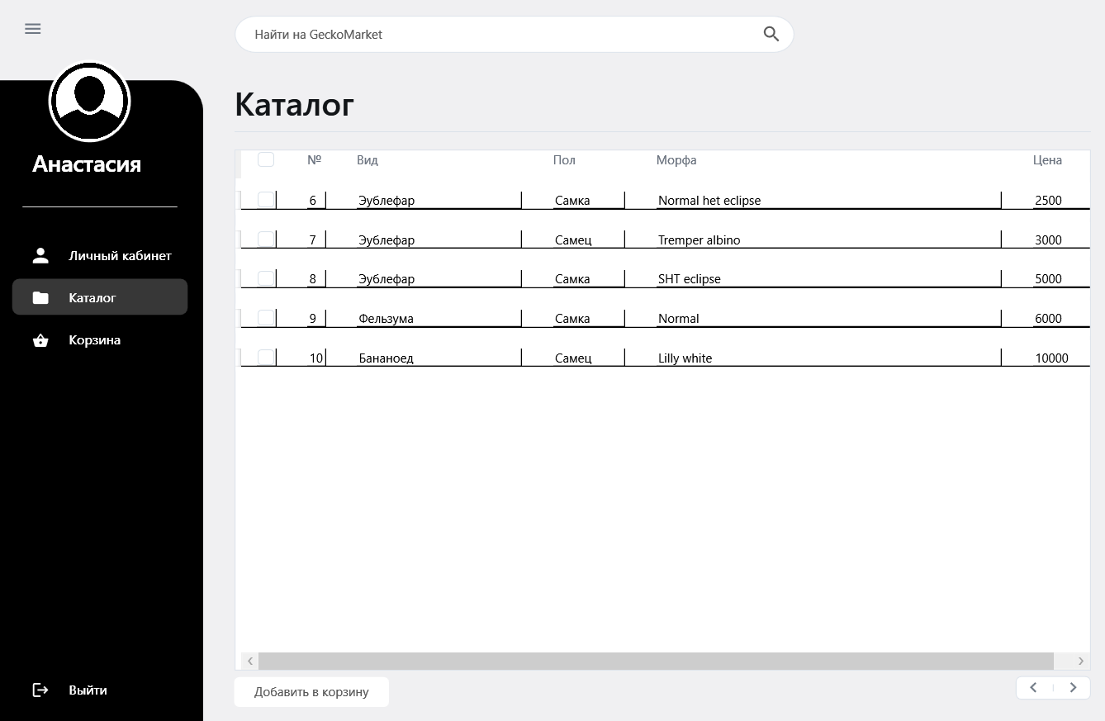**Главный интерфейс**: после успешного входа пользователь перенаправляется на главный интерфейс программы, где может начать работу с функционалом приложения.
* **Управление сессией**: во время работы в программе пользователь может управлять своей сессией, например, перейти на страницу «Личный кабинет», там посмотреть информацию о текущем профиле, в котором авторизован пользователь. Также пользователь может навсегда свой удалить аккаунт, нажав на кнопку «Удалить аккаунт». (см. рис. 4)

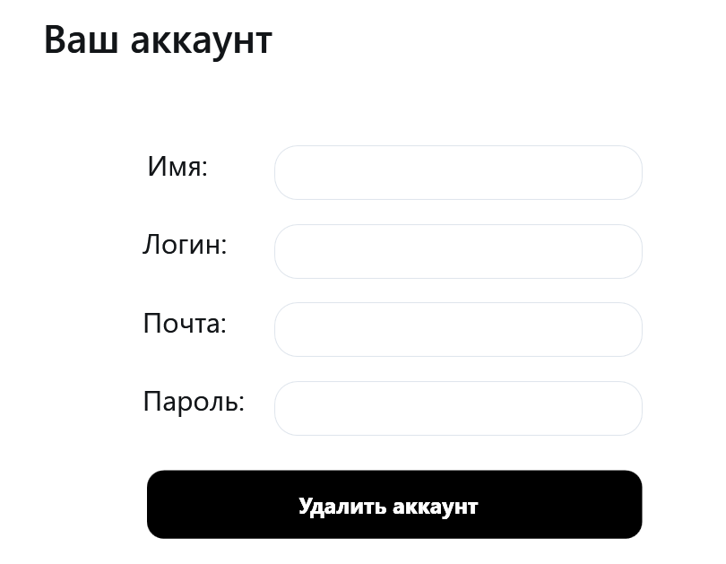

Рис. 4

# РЕГИСТРАЦИЯ

### *Шаг 1: Выбор опции регистрации*

* **Главный экран**: после запуска программы пользователь попадает на страницу регистрации.

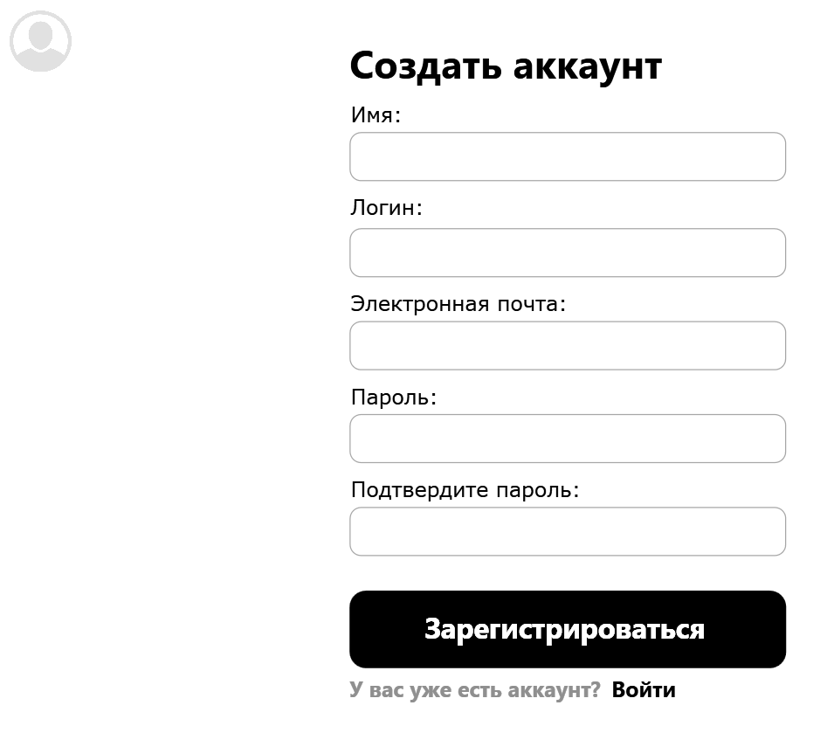

### *Шаг 2: Заполнение формы*

* **Форма регистрации**: на странице «Регистрации» пользователю предлагается ввести необходимую информацию для создания аккаунта. Все поля формы обязательные к заполнению. Для создания учётной записи необходимо заполнить все обязательные поля формы.
* Имя (никнейм): Выберите желаемый никнейм для отображения в системе.
* Логин: Уникальное имя пользователя, используемое для входа в систему.
* Электронная почта: Укажите действительный адрес электронной почты, соответствующий стандартному формату (включая символ «@»).
* Пароль: Надёжный пароль для защиты вашей учётной записи. Для подтверждения, повторите ввод пароля в поле «Подтвердить пароль».

### *Шаг 3: Создание аккаунта*

* **Выбор пункта**: после того как все необходимые поля заполнены, пользователь должен нажать кнопку «Зарегистрироваться». (см. рис 5)

Рис. 5

* **Отправка данных**: при нажатии на кнопку «Зарегистрироваться» программа отправляет запрос в базу данных с введёнными данными. Если все данные корректны и уникальный логин не занят, создаётся новый аккаунт и переход к странице входа.

### *Шаг 4: Вход в систему*

* **Вход в систему**: после успешной регистрации пользователь может войти в систему, используя только что созданный логин и пароль.

Этот процесс регистрации позволяет пользователям создавать свои учётные записи в программе, обеспечивая им персонализированный доступ к функционалу и данным.

# ВХОД КАК ГОСТЬ

### *Шаг 1: Выбор опции гостевого входа*

* **Главный экран**: после запуска программы пользователь попадает на страницу регистрации.
* **Опция гостевого входа**: чтобы войти как гость, пользователю необходимо нажать на иконку в верхнем левом углу экрана. (см. рис. 6)



Рис. 6

### *Шаг 2: Продолжение без входа*

* **Без аутентификации**: после выбора опции гостевого входа программа позволяет пользователю продолжить использование функционала без необходимости авторизации. Это означает, что пользователь может взаимодействовать с программой, используя доступные функции, не привязанные к учётной записи.
* **Ограниченный доступ**: важно отметить, что доступ к некоторым функциям или данным может быть ограничен для пользователей, вошедших как гости. Возможность удалить аккаунт, добавить товар в корзину и оформить заказ недоступны.

### *Шаг 3: Завершение сессии*

* **Возможность выхода**: Пользователи, вошедшие как гости, обычно имеют возможность завершить свою сессию и выйти из программы. Это может быть выполнено через кнопку $«$ Выйти» в боковом меню.



* **Сохранение данных**: во время гостевой сессии данные не сохраняются.

### *Шаг 4: Переход к регистрации*

* **Регистрация для полного доступа**: если пользователь решит воспользоваться полным функционалом программы, ему может потребоваться регистрация. В этом случае, пользователю необходимо завершить сессию с помощь кнопки «Выйти» и запустить программу заново. Или нажать на одну из кнопок: «Добавить в корзину», «Удалить аккаунт», «Оформить заказ», тогда автоматически откроется страница Регистрации.

Вход как гость — это удобный способ для пользователей ознакомиться с функционалом программы без необходимости регистрации. Однако для полного доступа к функционалу и возможности сохранять данные, рекомендуется создать учётную запись.

# ВЫХОД ИЗ СИСТЕМЫ

*Шаг 1: Поиск опции выхода*

• Главное меню: на главном интерфейсе программы, где пользователь работает после входа, находится опция для выхода из системы. Эта опция представлена в виде пункта панели меню.

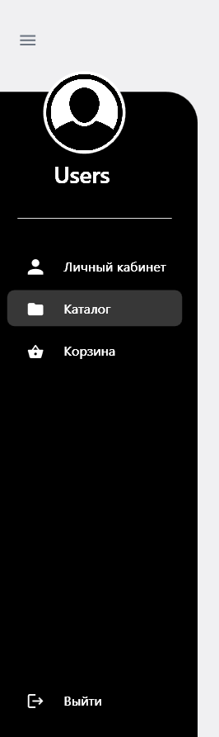



*Шаг 2: Выбор метода выхода*

• Метод выхода: Пользователь должен найти пункт "Выход". Это действие инициирует процесс выхода из системы.

*Шаг 3: Завершение сессии*

• Завершение работы: после выхода программа завершает текущую сессию пользователя, освобождая ресурсы. После завершения сессии программа сворачивается.

# ИСПОЛЬЗОВАНИЕ ФУНКЦИЙ ПРОГРАММЫ

Страница «Личный кабинет»

### *Шаг 1: Просмотр страницы*

* **Просмотр**: в личном кабинете пользователь может посмотреть информацию о себе. Если пользователь не вошёл в систему, то посмотреть информацию об аккаунте он не может.

### *Шаг 2: Удаление аккаунта*

* **Удаление аккаунта: пользователь может удалить свой аккаунт из системы. Для этого необходимо нажать кнопку «Удалить аккаунт».**

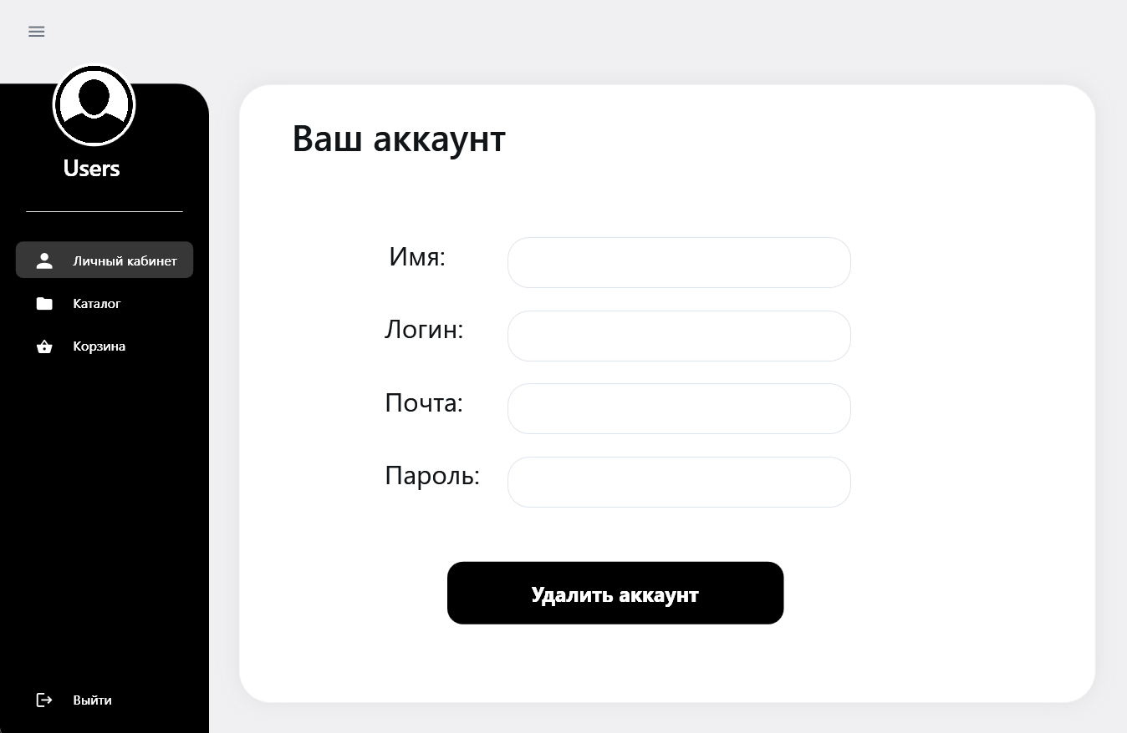

Страница «Каталог»

### *Шаг 1: Просмотр каталога*

* **Просмотр**: в каталоге пользователь может посмотреть информацию о доступных товарах в формате таблицы. Все доступные к покупке товары хранятся в базе данных.

### *Шаг 2: Добавление в корзину*

* **Для того чтобы добавить товар в корзину, необходимо отметить его. Это можно сделать с помощь нажатия на пустой квадрат возле номера товара. Если вы выбрали товар, то в квадрате появится галочка. После этого нажать на кнопку «Добавить в корзину».**

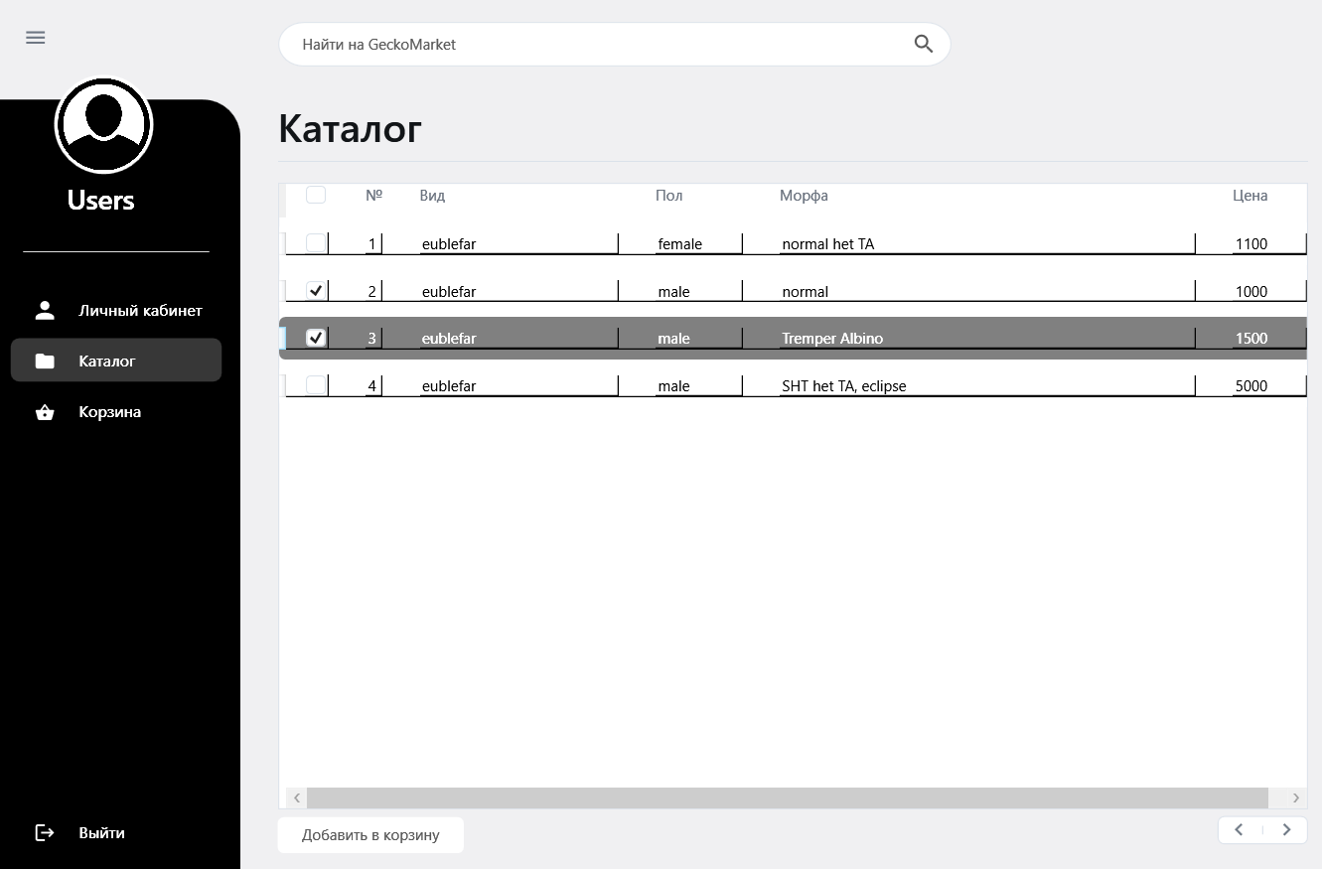







Страница «Корзина»

### *Шаг 1: Оформление заказа*

* 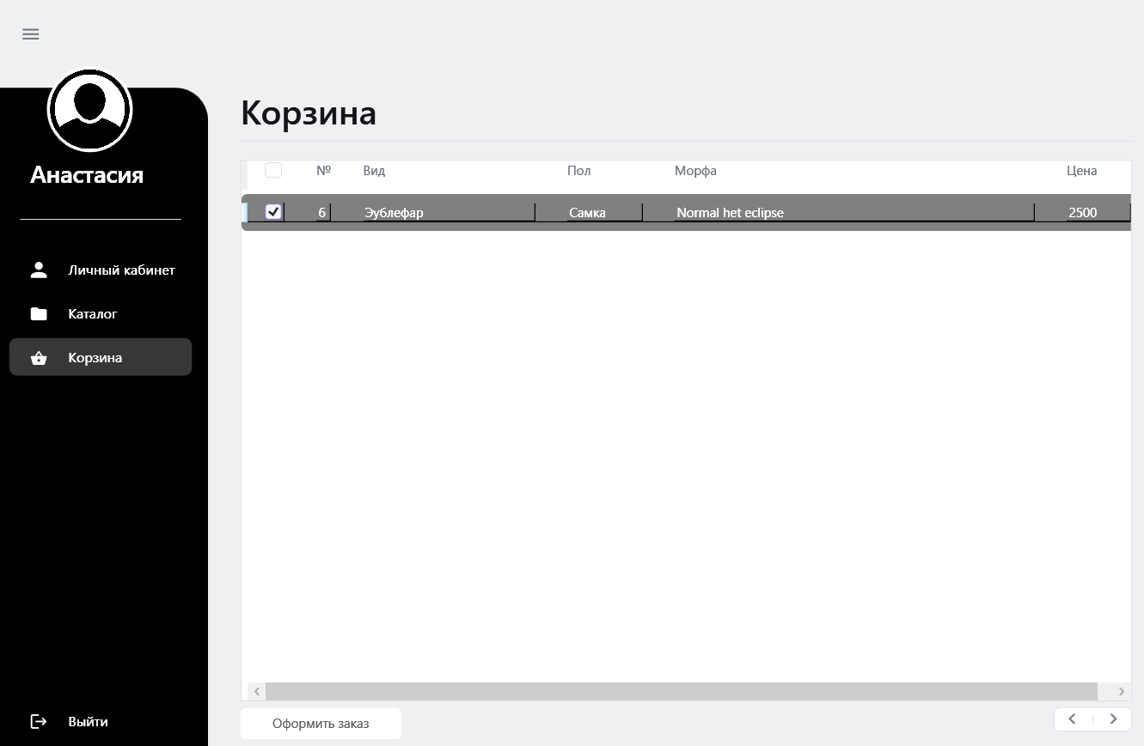**Для оформления заказа необходимо выбрать товары в корзине и нажать на кнопку «Оформить заказ».**

Страница «Оформление заказа»

### *Шаг 1: Ввод данных*

* **Ввод:** для оформления заказа пользователю обязательно необходимо ввести данные карты (не менее 15 цифр) и адрес, куда необходимо доставить товар.

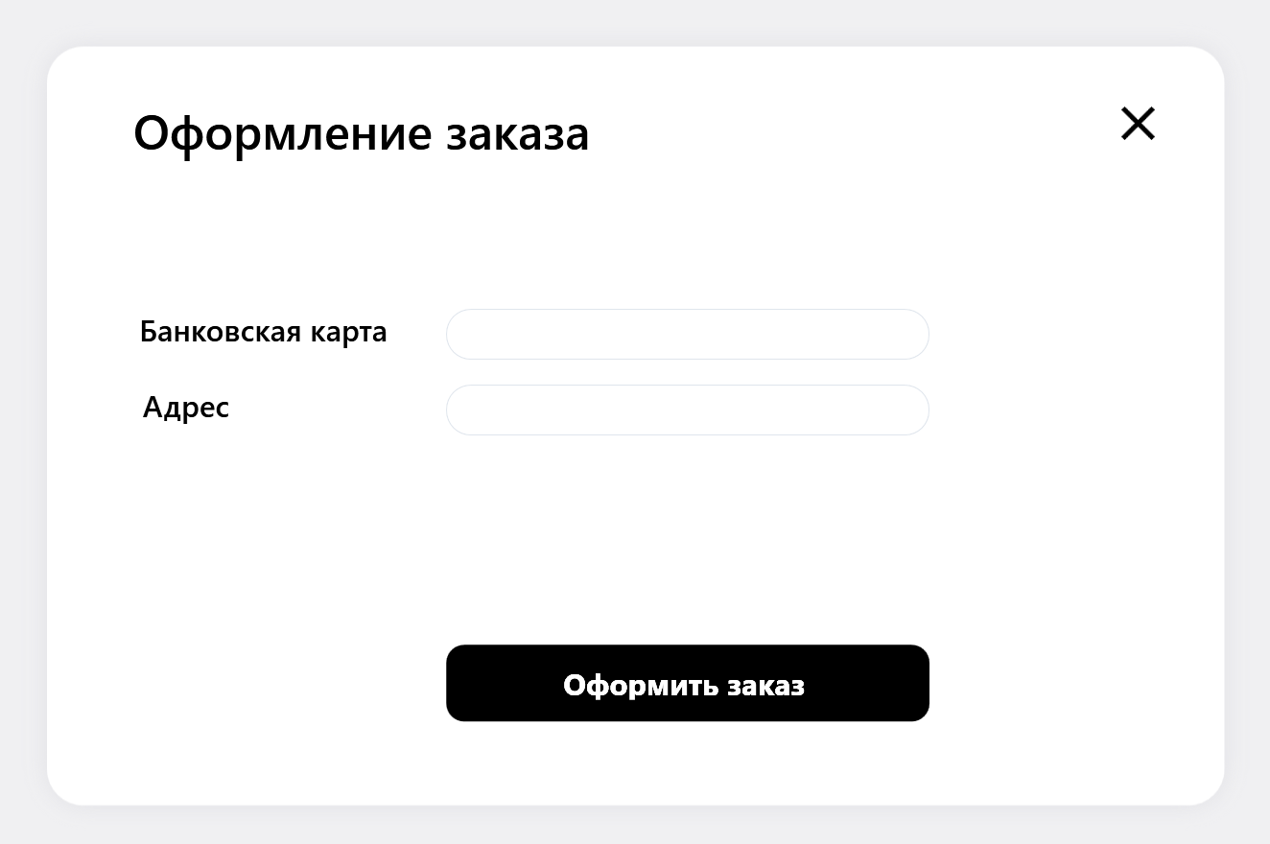

### *Шаг 2: Выбор опции оформления*

* **Чтобы оформить товар пользователю необходимо нажать на кнопку «Оформить заказ». Она располагается под полем для ввода адреса и выделена черным цветом.**

### *Шаг 3: Возвращение к корзине*

* Чтобы вернуться к странице корзина, пользователю необходимо нажать на значок крестика в верхнем правом углу экрана. (см. рис. 10)



Рис. 10